Предлог поена:
Коначно поена:

Интернет језици и алати 2: Испитни Пројекат

Предраг Вучковић ИТ66/17

Пројекат

Кратак опис: Пројекат садржи два .хтмл фајла,један ексерни .јс фајл и један интерни. Први хтмл фајл играч уписује свој јузернејм и бира пилота са којим ће управљати у игрици, а други хтмл фајл је игрица. Играч користи “w”, “S”,”A”,D” управљање бродом са којим купи меторе.

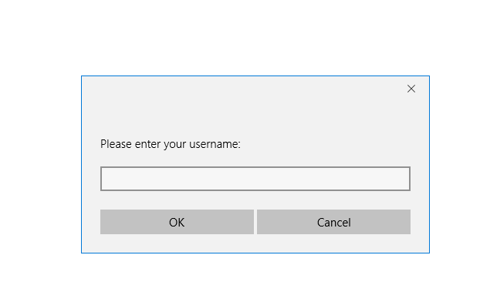
Cлика 1-Промпт у који играц уписује своје јусернејм


Cлика 2- Приказ jyзернејма
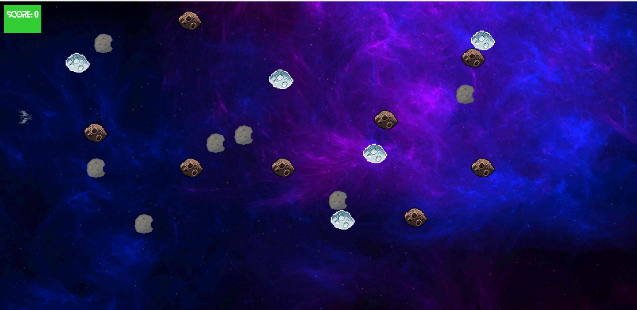
Cлика 3-Учитана игрица
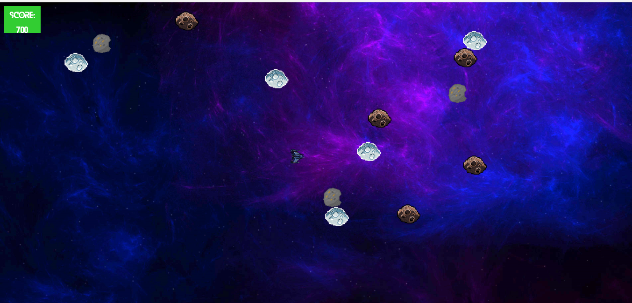
Cлика 4-Приказ када играч покпупи меторе

Cлика 5- Када играч покупи све метеоре

Cлика 6- Када играг покупи погрешан метеор

Код:
HTML(game.html)
<script src="Java/java.js"></script>
JavaScript(java.js)
function setCookie(cname, cvalue, exdays) {
var d = new Date();
d.setTime(d.getTime() + (exdays * 24 * 60 * 60 * 1000));
var expires = "expires="+d.toUTCString();
document.cookie = cname + "=" + cvalue + ";" + expires + ";path=/";
}
function getCookie(cname) {
var name = cname + "=";
var ca = document.cookie.split(';');
for(var i = 0; i < ca.length; i++) {
var c = ca[i];
while (c.charAt(0) == ' ') {
c = c.substring(1);
}
if (c.indexOf(name) == 0) {
return c.substring(name.length, c.length);
}
}
return "";
}
function checkCookie() {
var username = getCookie("username");
if (username != "") {
document.write("<center><h1>Welcome "+username+"</h1></center>");
} else {
while(true){
try{
username = prompt("Please enter your username:");
if (username == "" || username == null) {
throw "Unesi barem jedan karakter!";
}else{
setCookie("username", username, 365);
break;
}
}catch(err){
alert(err);
}
}
}
}
checkCookie();
var canvas = document.createElement("canvas");
var ctx = canvas.getContext("2d");
var canvas2=document.getElementById('canvas2');
var ctx2=canvas2.getContext('2d');
canvas.width = 1024;
canvas.height = 480;
var width2=1024;
var height2=480;
document.body.appendChild(canvas);
ctx.imageSmoothingEnabled= false;
var brod1= {
speed:300,
x:0,
y:0,
get livica(){
return this.x;
},
get divica(){
return this.x+30;
},
get givica(){
return this.y;
},
get doivica(){
return this.y+30;
}
};
var poeni=0;
var keysDown = {};
addEventListener("keydown", function (e) {
keysDown[e.keyCode] = true;
}, false);
addEventListener("keyup", function (e) {
delete keysDown[e.keyCode];
}, false);
var update= function(modifier){
if(68 in keysDown){
ctx.beginPath();
brod1.x += brod1.speed * modifier;
ctx.clearRect(0,0,canvas.width,canvas.height);
var brodlevo=new Image();
brodlevo.src="Images/7B1.png";
ctx.drawImage(brodlevo,brod1.x,brod1.y,30,30);
ctx.closePath();
}
if (65 in keysDown) {
ctx.beginPath();
brod1.x -= brod1.speed * modifier;
ctx.clearRect(0,0,canvas.width,canvas.height);
var broddesno=new Image();
broddesno.src="Images/7B3.png";
ctx.drawImage(broddesno,brod1.x,brod1.y,30,30);
ctx.closePath();
}
if (83 in keysDown) {
ctx.beginPath();
brod1.y += brod1.speed * modifier;
ctx.clearRect(0,0,canvas.width,canvas.height);
var broddole=new Image();
broddole.src="Images/7B2.png";
ctx.drawImage(broddole,brod1.x,brod1.y,30,30);
ctx.closePath();
}
if(87 in keysDown) {
ctx.beginPath();
brod1.y -= brod1.speed * modifier;;
ctx.clearRect(0,0,canvas.width,canvas.height);
var brodgore=new Image();
brodgore.src="Images/7B.png";
ctx.drawImage(brodgore,brod1.x,brod1.y,30,30);
ctx.closePath();
}
}
var Meteor = function(pozicijaX,pozicijaY,src,losMeteor){
this.pozicijaX=pozicijaX;
this.pozicijaY=pozicijaY;
this.prikazi=true;
this.slika=new Image();
this.slika.src=src;
this.losMeteor=losMeteor;
}
Meteor.prototype={
get livica(){
return this.pozicijaX;
},
get divica(){
return this.pozicijaX+50;
},
get givica(){
return this.pozicijaY;
},
get doivica(){
return this.pozicijaY+50;
}
}
var meteori=[null,null,null,null,null,null,null,null,null,null,null,null,null,null,null,null,null,null,null,null];
meteori[0]= new Meteor(348,5,"Images/A1.png",false);
meteori[1]= new Meteor(645,365,"Images/A2.png",false);
meteori[2]= new Meteor(916,80,"Images/A1.png",false);
meteori[3]= new Meteor(256,412,"Images/A2.png",false);
meteori[4]= new Meteor(719,272,"Images/A3.png",true);
meteori[5]= new Meteor(935,300,"Images/A1.png",false);
meteori[6]= new Meteor(400,250,"Images/A2.png",false);
meteori[7]= new Meteor(800,400,"Images/A1.png",false);
meteori[8]=new Meteor(900,152,"Images/A2.png",false);
meteori[9]= new Meteor(654,405,"Images/A3.png",true);
meteori[10]= new Meteor(535,300,"Images/A1.png",false);
meteori[11]= new Meteor(175,50,"Images/A2.png",false);
meteori[12]= new Meteor(351,300,"Images/A1.png",false);
meteori[13]= new Meteor(531,123,"Images/A3.png",true);
meteori[14]= new Meteor(741,204,"Images/A1.png",false);
meteori[15]= new Meteor(123,90,"Images/A3.png",true);
meteori[16]= new Meteor(159,230,"Images/A1.png",false);
meteori[17]= new Meteor(160,300,"Images/A2.png",false);
meteori[18]=new Meteor(935,45,"Images/A3.png",true);
meteori[19]=new Meteor(456,234,"Images/A2.png",false);
var brojMeteora=0;
var kolizija=function(objekat){
if (brod1.divica>objekat.livica && brod1.divica-30<objekat.divica && (brod1.doivica>objekat.givica && brod1.doivica-30<objekat.doivica || brod1.givica<objekat.doivica && brod1.givica+30>objekat.givica)|| brod1.livica<objekat.divica && brod1.livica+30>objekat.livica && (brod1.doivica>objekat.givica && brod1.doivica-30<objekat.doivica || brod1.givica<objekat.doivica && brod1.givica+30>objekat.givica) ) {
return true;
}
else
return false;
};
function crtajSliku(){
if(poeni==1500){
document.getElementById('prozor').style.display="block";
document.getElementById('prozor').innerHTML="POBEDILI STE!";cancelRequestFrame(main);
}
for (var i = 0; i < meteori.length; i++) {
if (meteori[i].prikazi==true) {
if(meteori[i].slika.complete){
ctx2.drawImage(meteori[i].slika,meteori[i].pozicijaX,meteori[i].pozicijaY,50,50);
}
else{
meteori[i].slika.onload=function(){
ctx2.drawImage(meteori[i].slika,meteori[i].pozicijaX,meteori[i].pozicijaY,50,50);
}
}
}
}
for(var i=0;i<meteori.length;i++){
if (kolizija(meteori[i]) && meteori[i].prikazi==true) {
ctx2.clearRect(0,0,canvas.width,canvas.height);
meteori[i].prikazi=false;
if (meteori[i].losMeteor) {
document.getElementById('prozor').style.display="block";
document.getElementById('prozor').innerHTML="IZGUBILI STE!";
cancelRequestFrame(main);
}
poeni+=100;
document.getElementById("poeni").innerHTML="Score: "+poeni;
}
}
}
var then=Date.now();
var main = function () {
var now = Date.now();
var delta = now - then;
update(delta/1000);
then = now;
crtajSliku();
requestAnimationFrame(main);
};
requestAnimationFrame(main);

